Разновозрастной отряд
«Лето в стиле Эко»
Асфальтовый вернисаж
«Я рисую лето».

В Пашийской библиотеке провели необычное мероприятие для детей разных возрастов. Его цель — развить творческие способности и умение общаться. На улице устроили рисование на асфальте. Это было весело и интересно.
В рамках творческого досуга дети рисовали на асфальте картинки, посвящённые лету. На их рисунках появились изображения речки, цветов и солнышка. Это занятие доставило детям радость и позволило им проявить свою фантазию.
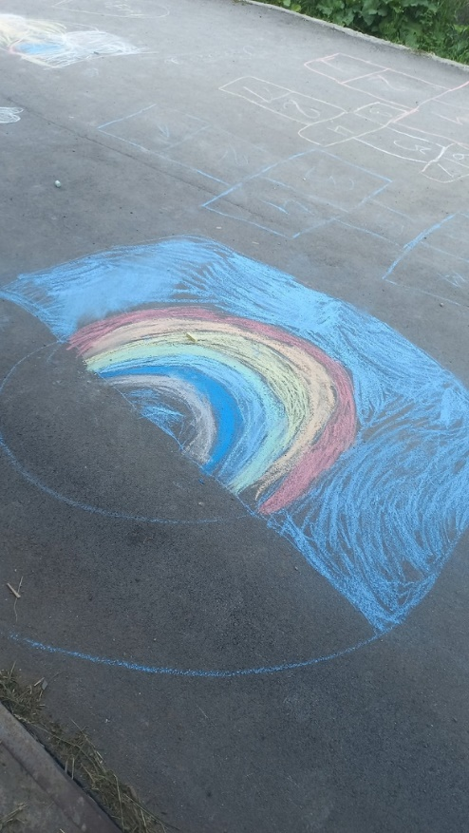
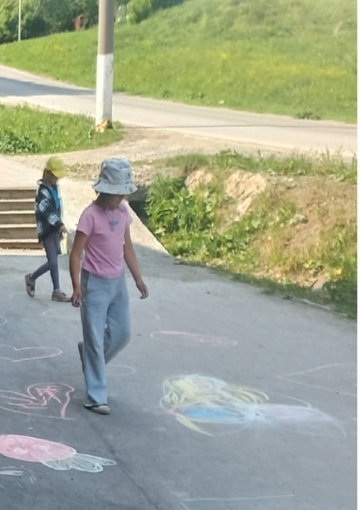
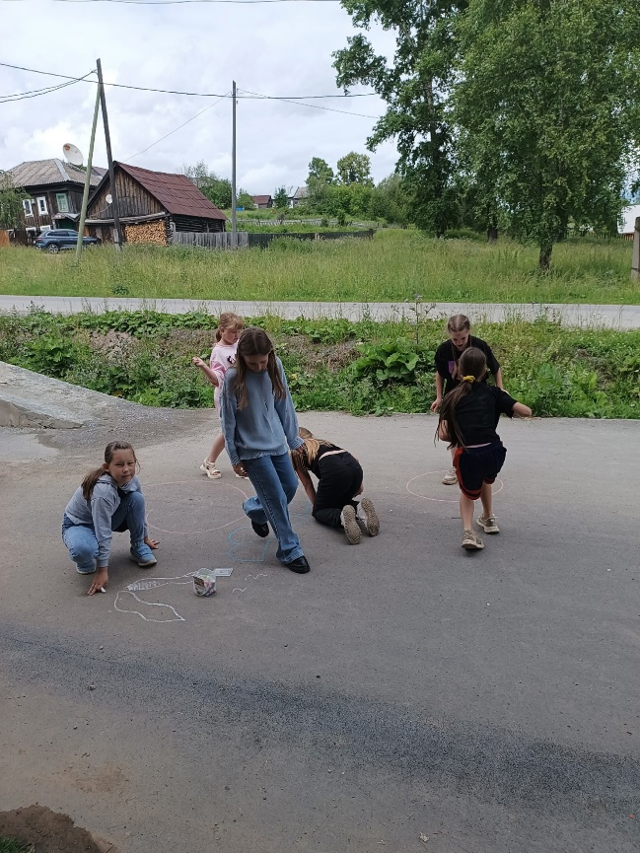
Перед началом мероприятия мы традиционно провели час настольных игр, посвящённых окружающему миру.

